MAINTENANT - NOUVEAU - SUIVANT : Saisir les opportunités de redéfinir et de réinventer le développement professionnel grâce à l'apprentissage en ligne
Bebbouchi Dalila
Chargée de l’information scientifique et technique au Centre de Recherche sur l’Information Scientifique et Technique CERIST- Alger-Algérie.
Doctorante en technologie éducative Lille –France.
J’ai participé au tutorat en ligne d’un cours sur la gestion et l’organisation des centres documentaires pendant plus de sept année et j’ai été membre du programme de refonte de la formation de post graduation en information scientifique et technique, ce thème allait de pair avec mon centre d'intérêt.

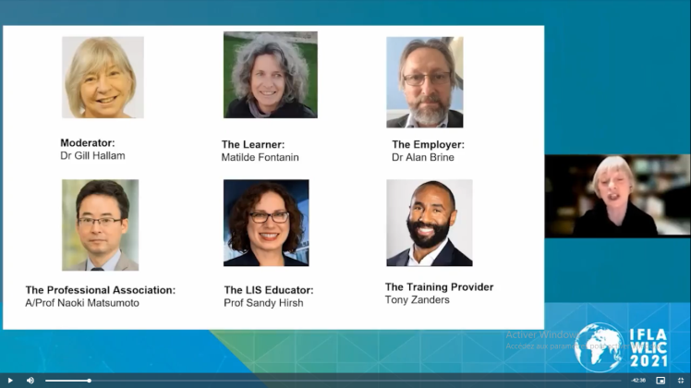
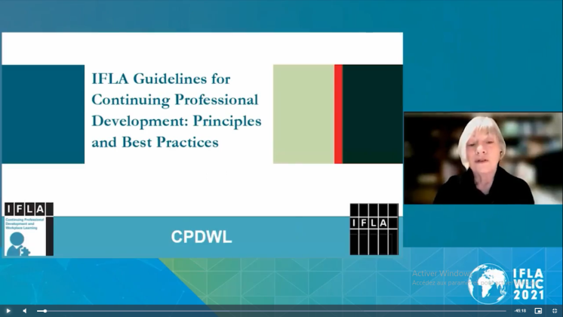
Sur le thème des bibliothèques inspirent, la section de l'IFLA pour le développement professionnel continu et l'apprentissage sur le lieu de travail (CPDWL) a organisé une table ronde au cours de laquelle cinq conférenciers ont partagé leurs idées et les meilleures pratiques sur les facteurs clés qui influencent la conception et la prestation de programmes de formation et de perfectionnement des professionnels des bibliothèques. Des conférenciers avec des rôles et des responsabilités des personnes et des institutions dont dépend le développement professionnel. En effet, chaque conférencier portait un rôle particulier, Matilde Fontanin celui de l’apprenant, Alain Brine celui de l’employeur, Naoki Matsumoto celui de l’association professionnelle, Sandy Hirsh celui de l’éducateur et Tony Zonders celui du fournisseur.
La crise sanitaire liée au Covid-19 a chamboulé tous les programmes de formation et a permis à la formation continue des professionnels des bibliothèques d'accélérer sa mutation en 2020. C’est dans ce contexte particulier de distanciation physique que les conférenciers chacun dans son rôle ont noté la nécessité de réviser et de mettre à jour les lignes directrices pour le développement professionnel continu des professionnels des bibliothèques.
L’objectif principal des lignes directrices de l'IFLA pour le développement professionnel continu de 2016 est de guider le secteur des sciences de l’information et des bibliothèques dans le développement des programmes de formation afin de garantir un apprentissage tout au long de la carrière et un développement professionnel.
Dans l’urgence de la situation, la formation à distance des professionnels des bibliothèques devient absolument nécessaire, les prestataires et employeurs doivent réfléchir ensemble à développer des formations en ligne et digitaliser davantage leurs programmes pédagogiques. Force est de constater qu’il n’est pas facile de créer des formations en ligne engageantes qui assurent un apprentissage efficace. A cet effet, il faudrait avoir une vision modernisée de l'apprentissage qui devrait rendre l'apprenant davantage acteur de sa formation. Par ailleurs, les enjeux sont nombreux, notamment celui qui consiste à relier la formation aux compétences professionnelles et aux opportunités d’ouverture.
Enfin, la discussion était aussi intéressante que la session de la table ronde, elle s’est déroulée via l’outil Zoom et plus de 100 participants ont pris part à cette réunion. Certains ont pris la parole en direct d’autre via le tchat de l’outil où plusieurs liens et ressources ont été communiqués. L’importance de rechercher des opportunités qui répondent aux besoins personnels et professionnels plutôt que le choix de webinaires aléatoires a, elle aussi, était mentionnée.

